Городские Пасхальные образовательные чтения, посвященные
75-летию Победы в Великой Отечественной войне
Конкурс проектов «Семейная военная реликвия»

Живые строки
Автор: Бадьянова Ксения Артемовна,
2«А» класс, МБУ «Лицей №60».
Педагог Бородина Татьяна Александровна

Нашей семейной реликвией является фотографии, награды моего прадедушки, который участвовал в Великой Отечественной войне с самого начала и до конца, и письмо его жены, в котором она описала весь боевой путь своего мужа, моего прадеда. Кондрашину Ивану Петровичу было 17 лет, когда его призвали на войну. Он вместе со всем народом шёл к победе и даже дошел до Берлина. Вернулся он домой только через 3 года после победы. Он заслужил много медалей и орденов.
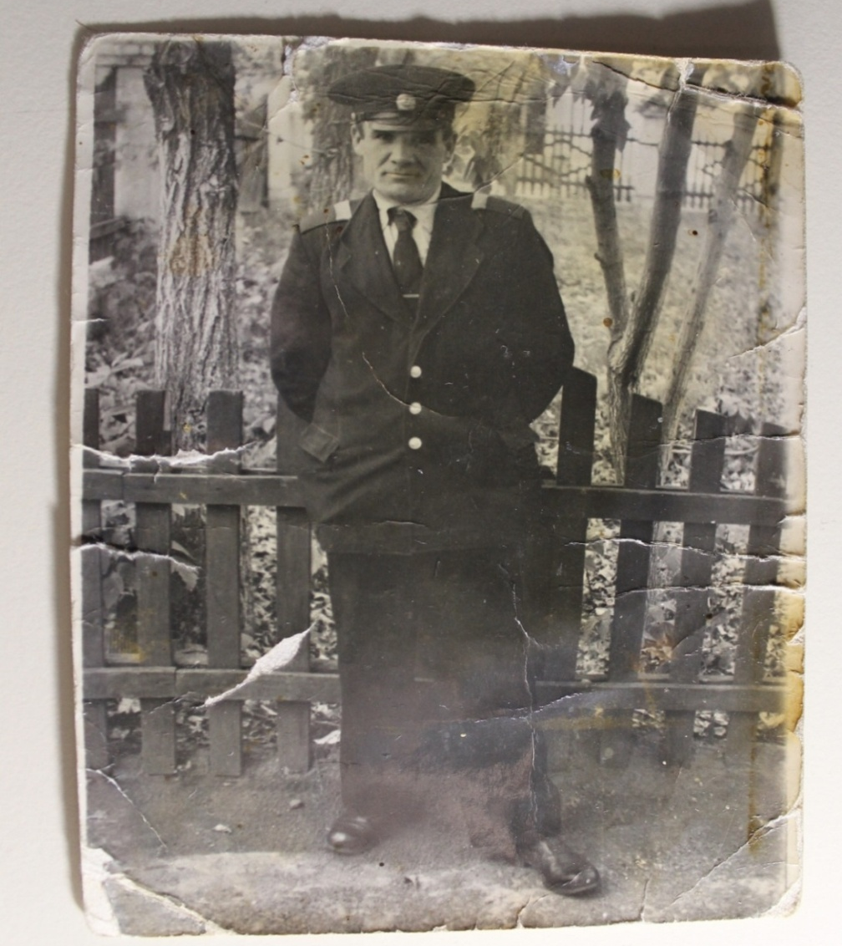
Мой прадедедушка Кондрашин Иван Петрович родился 17 сентября 1925 года в селе Новый Буян Самарской области. В возрасте 17 лет он окончил курсы шоферов, и сразу после этого его призвали на фронт. Когда его забирали в армию, его будущая жена, то есть моя прабабушка (на тот момент ей было всего 15 лет), с шуткой сказала: «Куда такого маленького забираете? Фашистов пугать?», так как ростом он был всего 152 см.

Кондрашин Иван Петрович, село Новый Буян (год неизвестен)
Служил он на 1-ом украинском фронте в 18-ой танковой бригаде Гвардейского Краснознамённого 58-го полка им. Суворова. Главнокомандующим этого полка был Константин Константинович Рокоссовский - один из крупнейших полководцев Великой Отечественной войны. Совместно с ним, полк занимался освобождением Украины.
На протяжение всей войны прадед ездил на грузовике и служил водителем. Он перевозил солдат, различные боеприпасы и продовольствие, а также снаряды для ракетной установки «Катюша».
Начал войну он в городе Белая Церковь Киевской области. Оттуда он дошел до Белгорода, Гомеля (Белорусская область), где его ранили. Это было осколочное ранение, после которого он лечился в госпитале.
После госпиталя его направили на 1-ый Белорусский фронт, который возглавлял главнокомандующий Георгий Константинович Жуков. В Белоруссии он также исполнял обязанности водителя.
Дошел до Минска, принимал участие в форсировании Днепра, а также участвовал в боях за освобождение Варшавы.
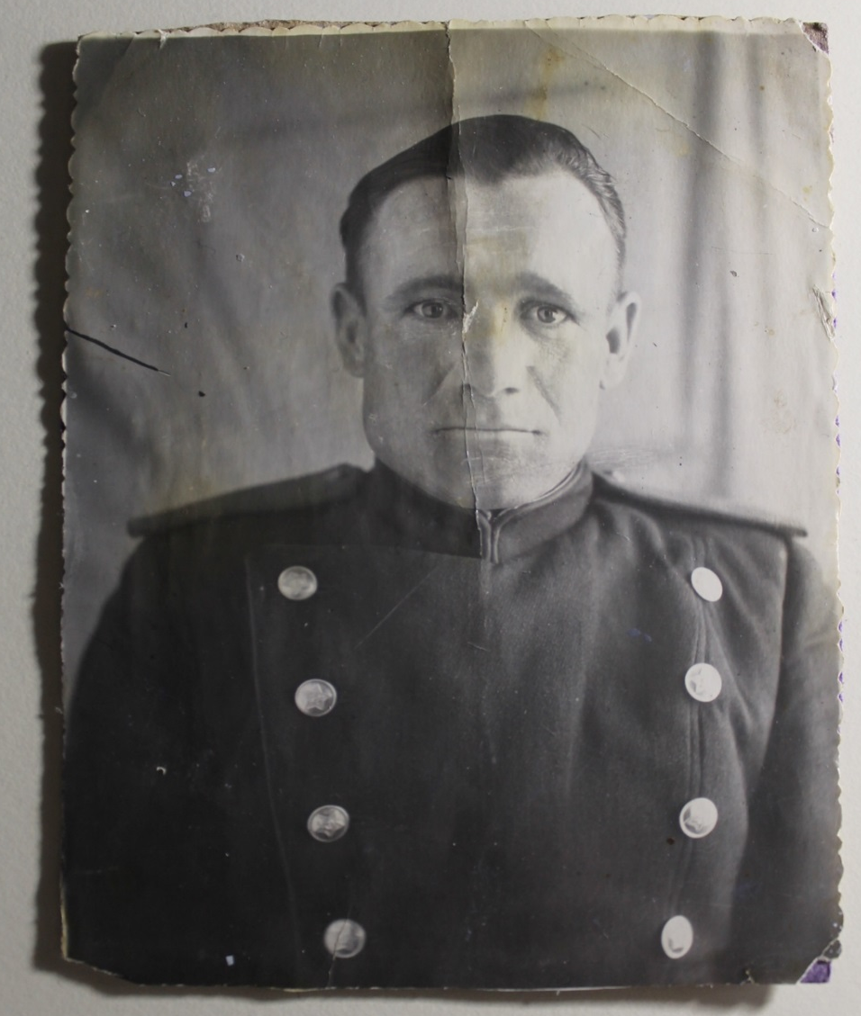

Иван Петрович дошел до самого Берлина, где вместе со своим полком встретил окончание войны. После длительных военных действий полк был направлен на восстановление Минска. По дороге в столицу Белоруссии, они встречали людей, освобождённых от фашистского ига. Их также грузили в машины и везли вместе с собой.

Кондрашин Иван Петрович в послевоенное время (приблизительно 1948 год)
Это было его последнее военное задание, после которого его ждал долгожданный путь домой. Вернулся он в Самарскую область только в 1948 году, т.к. находился в Минске еще 3 года. Как только он вернулся домой, то сразу женился на моей бабушке Татьяне Степановне Лапаевой – той самой девушке, которая в 1942 г. провожала его на Великую Отечественную войну.
После войны, уже на родине он также продолжал работать водителем (сначала в милиции), а потом на КРГС (Куйбышевский район гидротехнических сооружений). После этого ушел на пенсию.
Мой прадедушка умер 28 апреля в 1997 году. Ему был 71 год.

Мой дядя (мамин брат) в 2017 году со своей семьей ездил на Великий парад Победы в Москву и прошел через Красную Площадь в рядах Бессмертного Полка с фотографией прадедушки Вани.
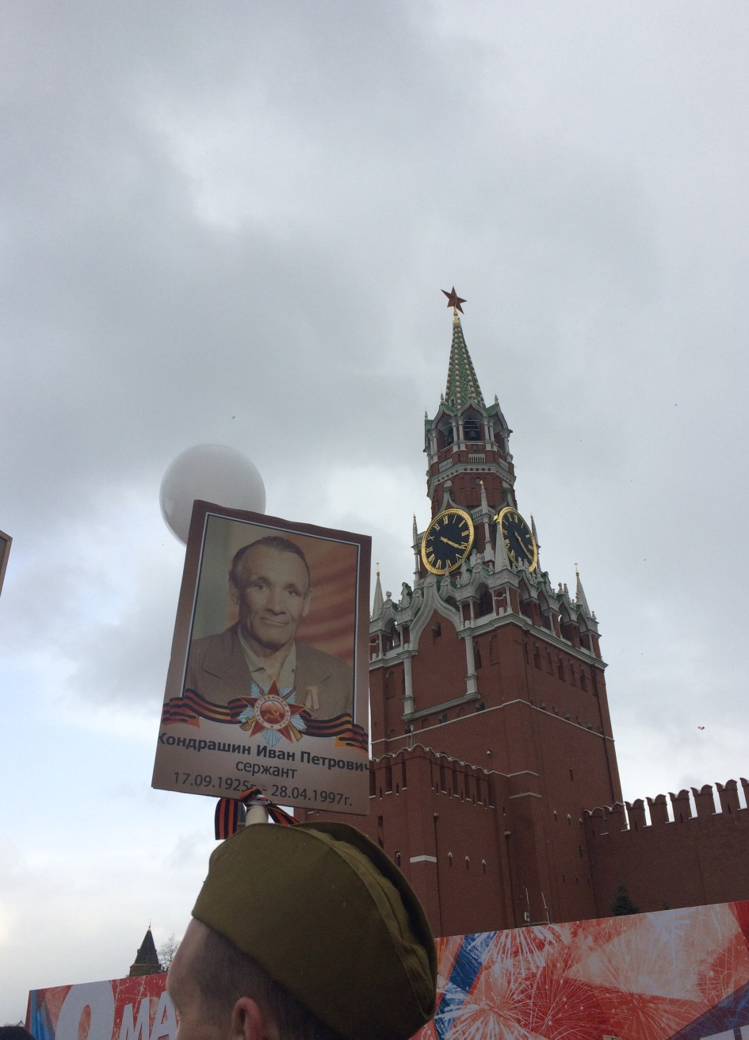
Москва, Красная Площадь, «Бессмертный Полк»(9 мая 2017 года)

На протяжении своей жизни мой прадед был награжден орденами и медалями. На одной из фотографий прадеда на левой стороне груди можно заметить медаль. К сожалению, где она сейчас неизвестно, но это Юбилейная медаль «60 лет Вооруженных сил СССР».

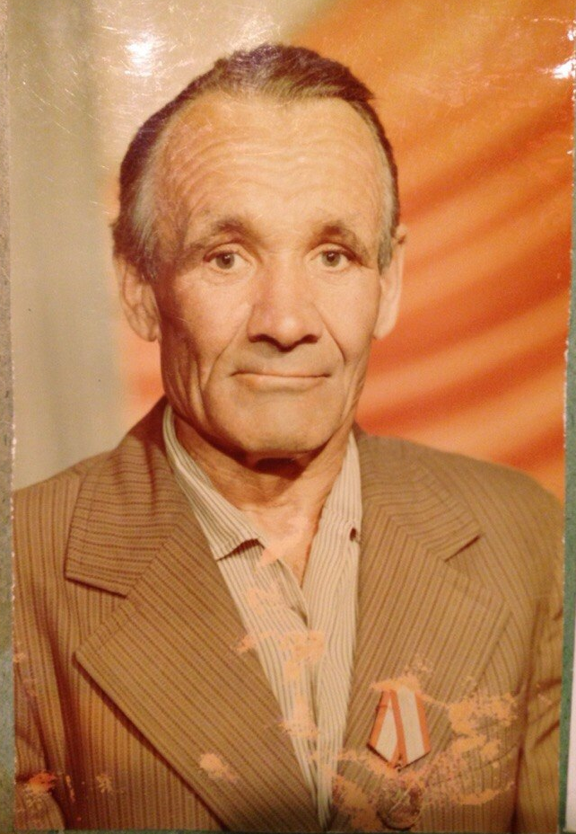
Фотография на доске Почёта в КРГС(1984 год)

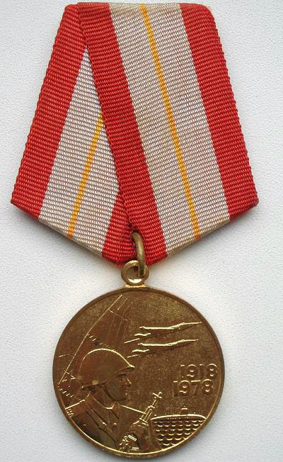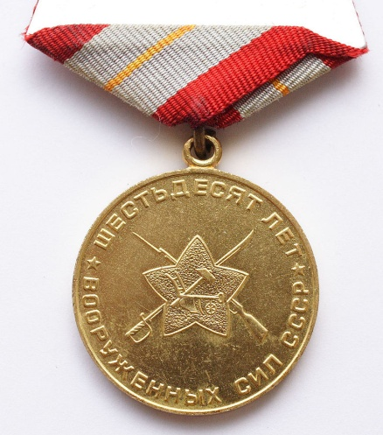
Юбилейная медаль «60 лет Вооружённых Сил СССР»

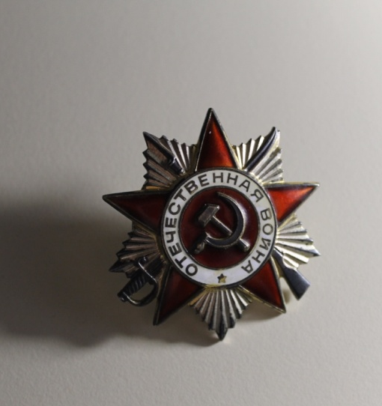
Ивана Петровича награждали не только боевыми медалями, но и орденами. Один из них – орден Отечественной войны II степени, который прадедушка очень любил носить.
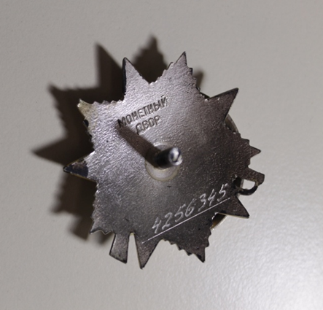
Юбилейный Орден «Отечественная Война II степени».
У дедушки было много других медалей и орденов, но, к сожалению, они не дошли до наших дней, возможно, они были утеряны.
Узнать об этом мне помогли не только рассказы дедушки, но и письмо моей прабабушки Кондрашиной (до замужества Лапаевой) Татьяны Степановны - жены Ивана Петровича, в котором она от руки написала краткую биографию своего мужа как бы от лица внука.

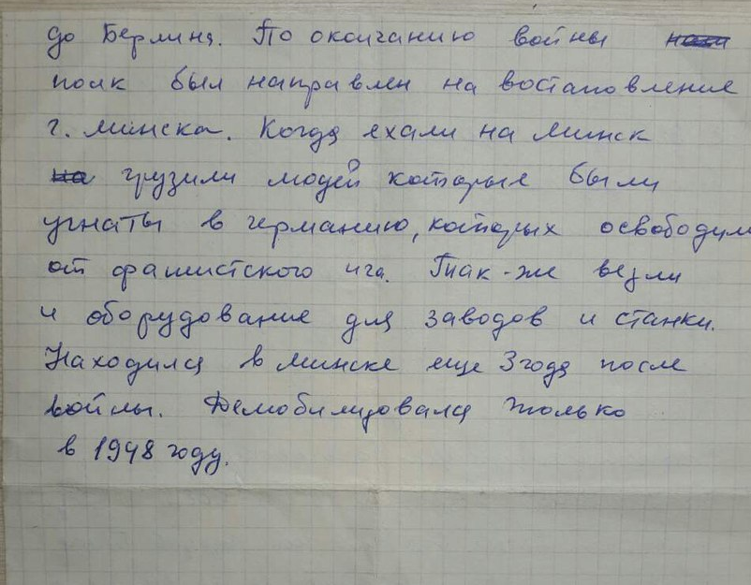
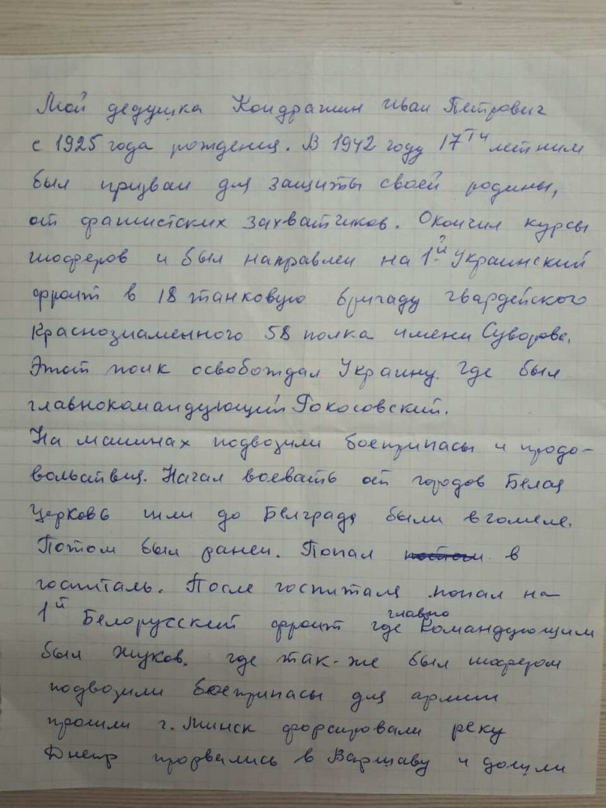
Прабабушка Таня написала его специально для своих внуков, чтобы они знали о том, как их родной дед прошёл через всю войну. Это письмо бережно хранил мой дедушка, потом передал его моей маме, и теперь оно у меня. Когда я вырасту, то обязательно прочитаю его своим детям, чтобы они тоже знали и помнили о тех, кто подарил нам свободную страну. Ведь один из этих героев, совершивших подвиг, был не из кино или мультфильма - он был настоящий, и он наш прадед!

Письмо Кондрашиной (Лапаевой) Татьяны Степановны (приблизительно 1992 год):

К сожалению, я не застала прадедушку живым и знаю его только по фотографиям и из рассказов родных, но прочитав письмо бабушки - дедушка Ваня словно ожил, и я смогла хоть немного представить его непростой путь войны. Эх, если бы у меня была такая возможность, то я бы с огромным удовольствием послушала его истории.
Сейчас мы живем в мирное время, но война затронула каждую семью. Каждый человек должен помнить историю своих корней. Моя мама говорит, что те, кто погиб за Родину, живут вечно. Пусть этот проект станет благодарностью моему прадеду за мирное небо над головой.

